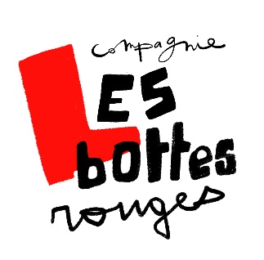
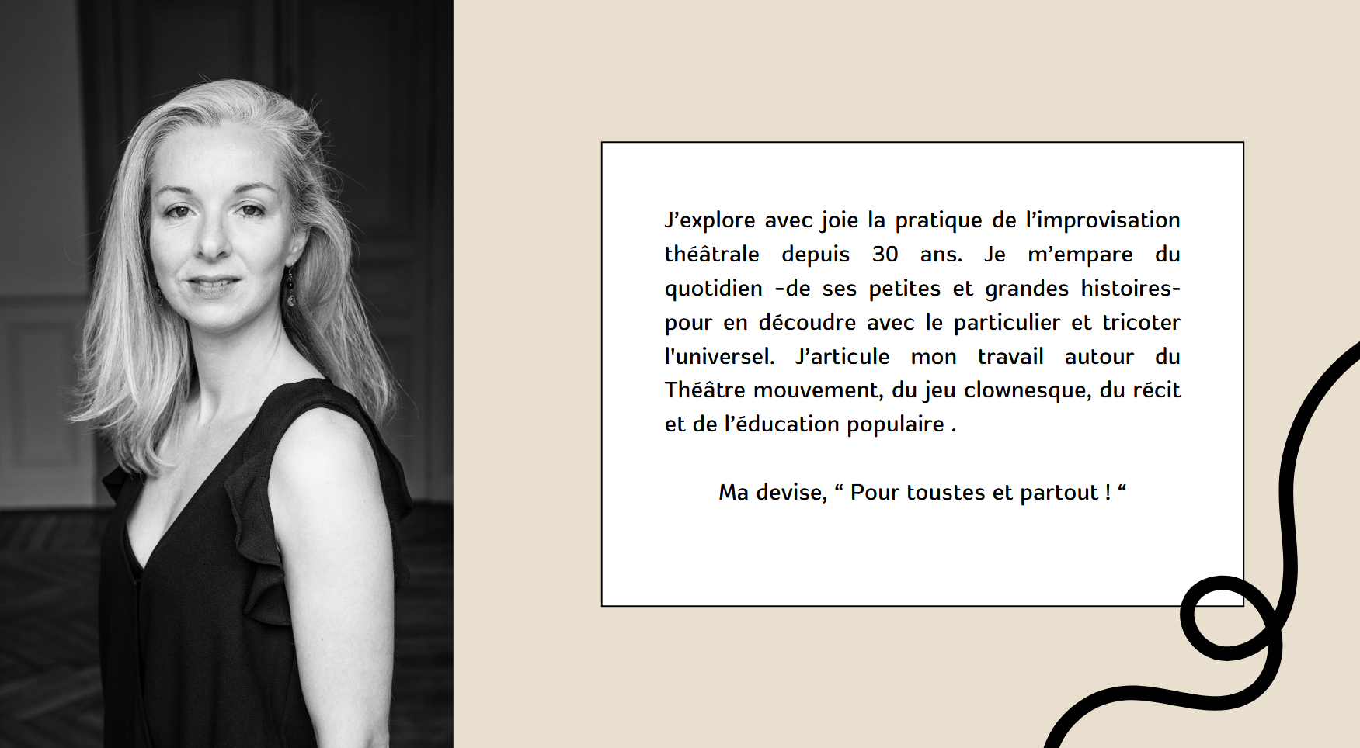

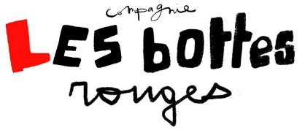
Depuis 2019, La Compagnie Les Bottes Rouges permet à des artistes de mêler leurs talents, leurs disciplines, leurs savoir-faire, leurs pratiques (improvisation théâtrale, théâtre, clown, écriture, écriture au plateau, mise en scène, musique, danse...), leurs regards, leur liberté de propos, leur esthétique pour la création de spectacles destinés à toutes et tous.

L'envie est de créer un langage artistique ouvert et curieux,
à la rencontre de « l'Autre ».

Le propos de notre compagnie est de partir du réel pour l'enchanter. Faire la part belle à l'humain, mettre en lumière des petites ou grandes histoires, travailler sur l'intime, le personnel, décortiquer les relations humaines dans leur singularité et leur multiplicité.

Faisons le pari que cette démarche artistique singulière peut participer à donner un sens, à tisser du lien, faire écho, voire, qui sait ? Créer de l'universel...

Plus fort !
Atelier de création artistique

De l’individuel vers le collectif
Cet atelier de création s'adresse à toutes les personnes souhaitant découvrir la pratique de l’improvisation théâtrale...

Tout au long du processus de découverte et de création, nous proposerons une approche dynamique pour permettre à chacun·e de progresser tout en soignant son authenticité.

L’improvisation théâtrale est une pratique artistique permettant d’enrichir son identité, de laisser place à la spontanéité et de renforcer l’adaptabilité au quotidien.
En groupe, cette approche artistique accompagne vers l’ouverture d’esprit, l’écoute, la tolérance, la force collective, l’esprit d’équipe.

L’improvisation, une pratique spectaculaire…
Ou découvrir la pratique sous toutes ses formes

Tou·tes ensemble, se mettre en condition
Nous proposerons un temps d’échauffement et de jeux collaboratifs pour briser la glace et se mettre en condition pour que chacun·e puisse réveiller et exprimer sa créativité en confiance dans un cadre sécurisant.
L’improvisation, ça ne s’improvise pas !

Nous initierons chacun·e et travaillerons les gammes de l’improvisation théâtrale… A travers des jeux et des mises en situations, chacun·e explorera toutes les notions pour se tailler un costume de comédien·ne improvisateurice sur mesure !

Se connaître : Détecter ses points forts et ses points faibles. (Prendre conscience de soi, connaître son corps, sa voix, comment ça fonctionne ?)

Être regardé : Lever ses inhibitions pour épanouir sa présence corporelle et scénique. (posture, gestuelle, émotions, espace).

Être entendu : Découvrir et travailler sur les données physiologiques de la parole (voix, débit, rythme, intonation, respiration).

Être écouté : Apprendre à raconter, dynamiser son propos, s'adapter à son auditoire (réactivité, imaginaire, écoute, lâcher prise).

Jouer : Expérimenter le jeu, se mettre en scène, transmettre des émotions, se confronter au trac, (quels sont les mécanismes du stress et ses enjeux ?) pour aller à la rencontre du public.

« On veut vous voir à l’œuvre ! »

Le parcours de la saison se terminera par un spectacle où chacun·e pourra s’essayer à la scène et découvrir le plaisir de se produire devant un public. Nous partirons des propositions et envie du groupe pour jouer un spectacle totalement improvisé et éphémère.

